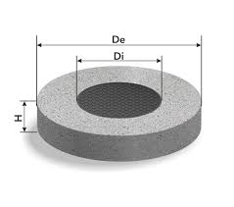

H=13 cm
De=118 cm
Di=60cm

